【契約と若者によくあるトラブル】

　　　　組　　　　番

１．契約が成立するのはいつでしょう？　正解と思うものに○をつけてください。

①消費者が商品を受け取ったとき　　　　　　　　　　　　　（　　　）

②消費者がお金を支払ったとき　　　　　　　　　　　　　　（　　　）

③店員が「はい、かしこまりました」と言ったとき　　　　　（　 　）

④消費者が印鑑を押したとき　　　　　　　　　　　　　　　（　　　）

２．インターネット通販の申込み画面で気をつけることを記入してください。

**～こんなサイトには御注意！～**

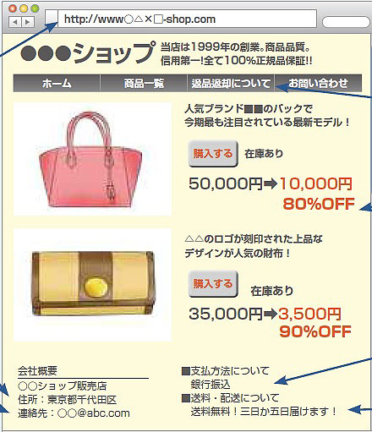

**①（　 　）が不自然**

**字体（フォント）に通常使用されていない旧字体が混じっている**

（購入を希望しているサイトのURLと違う）

**②極端に（　 　）されている**

**住所が番地まで**

**記載されていない**

**支払方法が銀行振込みのみ**

**③（　 　）がなく**

**連絡先がEメールしかない**

**機械翻訳したような**

**不自然な日本語翻訳がある**

消費者庁「社会への扉」より

３．インターネット通販で、クーリング・オフできる？　○か✕で解答してください。　　　　　　　　　　　　　　　　　　　　　　　　　　　　　　（ 　　 ）

４．通信販売では、事業者が返品の可否や返品期間に関するルール（ ）を設けている場合は、それに従うことになります。

（例） ・商品到着後、3日以内であれば返品可。ただし、送料はお客さま負担

・返品は一切受け付けません　など